**上海立信会计金融学院人事系统操作说明**

1. 进入系统后可在左侧可用应用中查看您可查看的功能

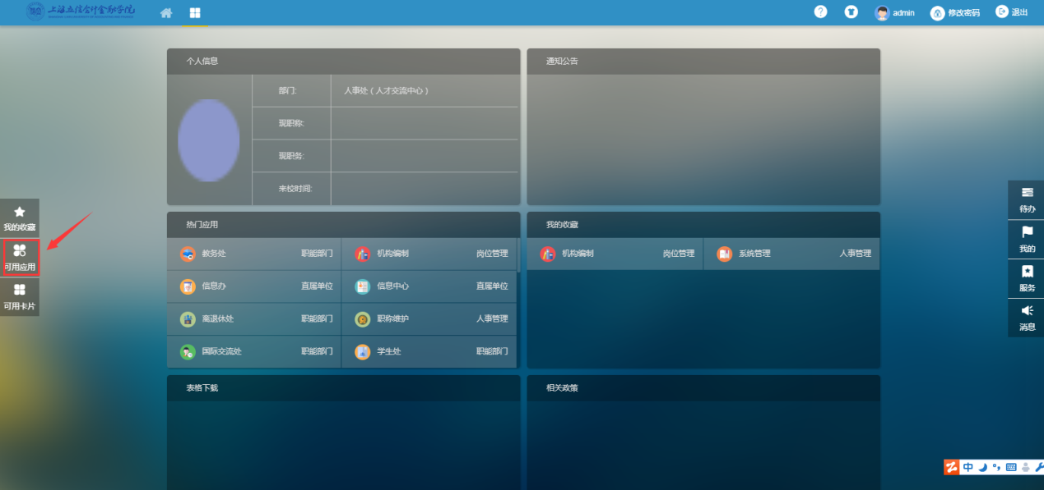

1. 选中您需要查看的具体模块功能

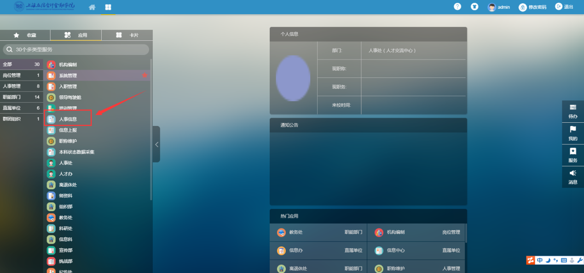

1. 选择您需要查看的角色

个人：您在此界面中仅可查看您个人基本信息

二级单位：您可在此界面中查看本单位人员信息

校级管理：您可以在此界面中查看全校人员信息

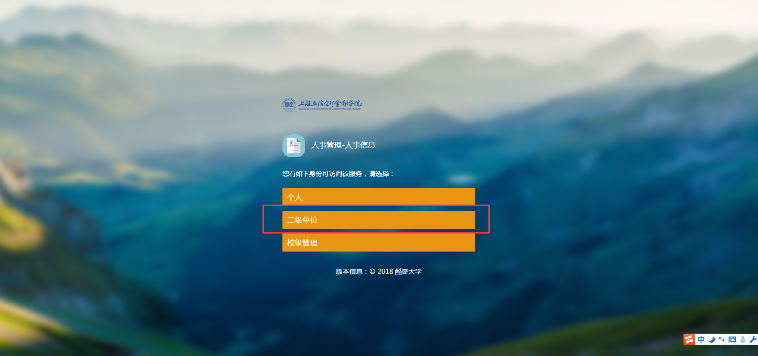

1. 进入相应页面后，最上方为功能目录，您可以选择您需要查看的功能，单击进入即可。

若想查看列表页面中人员详细信息，可点击【详情】按钮，查看人员信息详情。

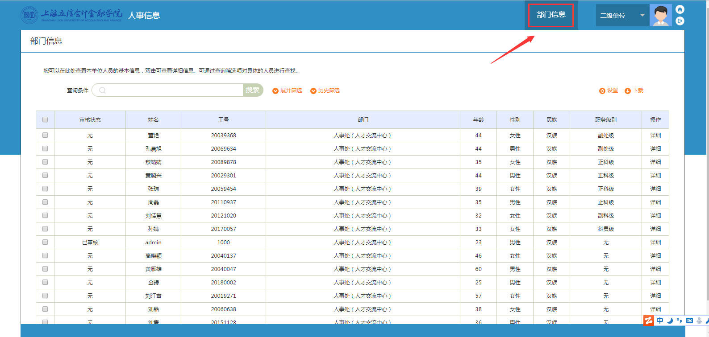

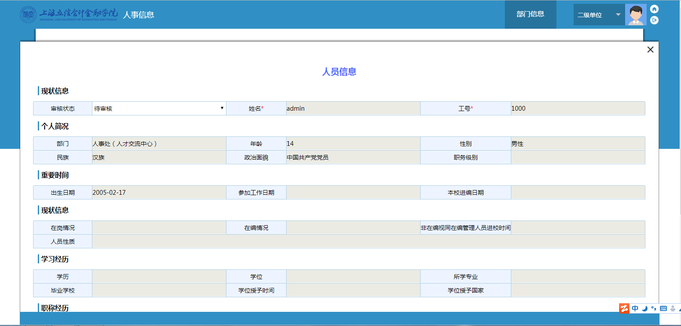

1. 可在查询条件旁的方框内输入模糊字符查找人员

例如搜索刘，标题项中字符中含刘的教职工会被筛选出来

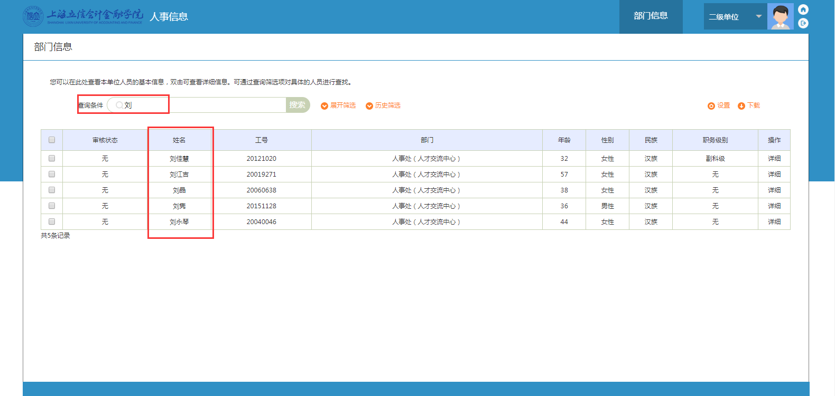

点击【展开筛选】可根据具体字段进行人员精确筛选

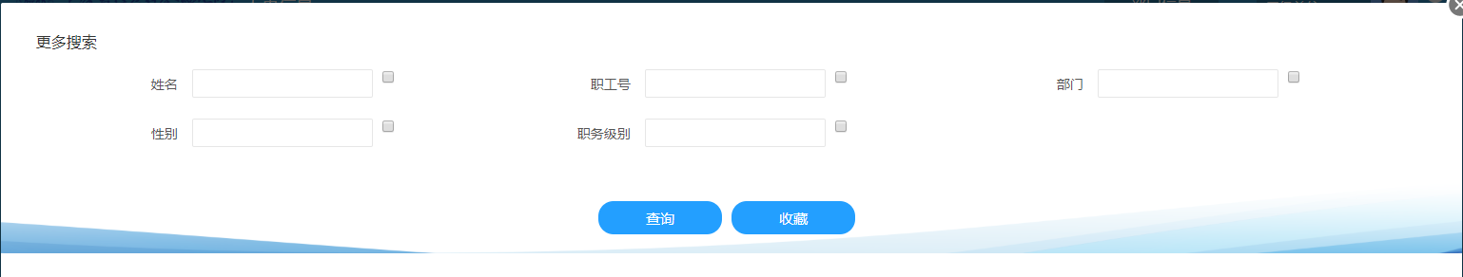

1. 单击【设置】按钮，可选择显示在标题项目中的内容以及精确筛选的内容

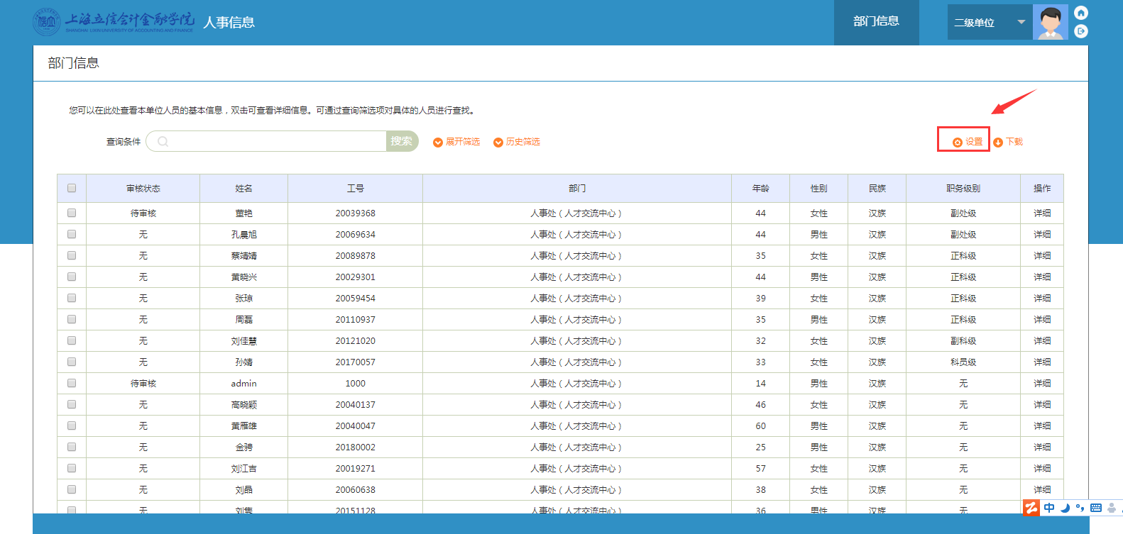

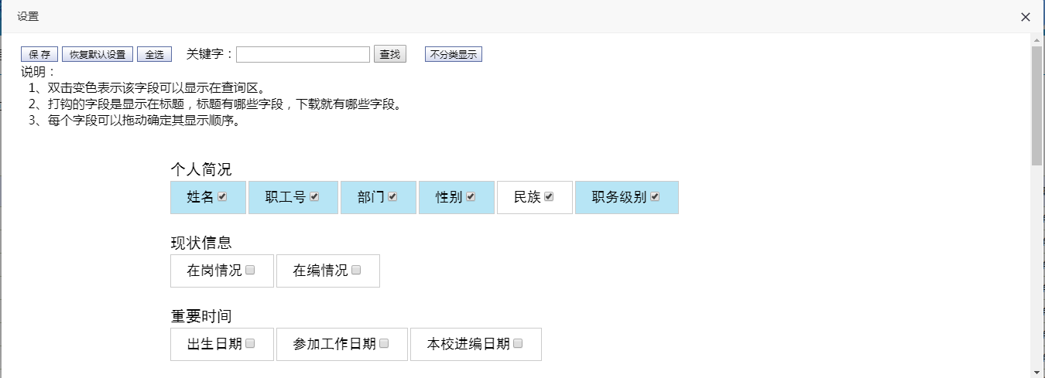

1. 点击【下载】按钮，可将目前标题项中显示内容以excel形式进行下载。

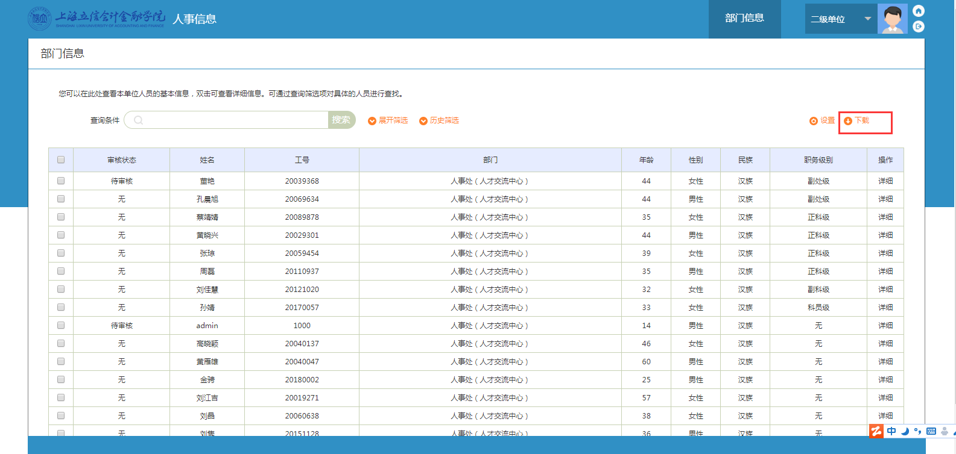

1. 当审核状态为【待审核】时，说明该老师有信息正在进行审核中

当审核状态为【已审核】时，说明该老师修改信息已经过人事处老师审核

当审核状态为【无】时，说明该老师信息没有进行修改

